DUIVENDAGBOEK NOVEMBER 2014
Met mij gaat het elke dag wat beter . De grootste pijn is geleden en ik kan stilaan mijn gewone bezigheden hervatten. Straks ga ik de verzorging van de duiven terug overnemen van mijn echtgenote , behalve het poetsen , want dat is haar afdeling !! Uiteraard had ik nu wat tijd om te surfen op internet , en ik moet zeggen dat het allemaal niet zo fraai is ….Het rommelt in duivenland !! Er worden door de top beslissingen genomen die door de liefhebbers niet in dank af genomen worden . Er is vooral heibel rond het al dan niet afschaffen van de zone ’s . Ik heb de soms verhitte commentaren gelezen en de argumenten kan ik heel goed begrijpen , maar eigenlijk gaat het allemaal zo’n beetje aan mij voorbij . Waar ik hier woon ben ik zo goed als kansloos op nationale vluchten van rond de 500 km . Zelfs op provinciaal niveau is het al een heksentoer om in de 100 eerste af te vlaggen . En daarom zeg ik dit spel vaarwel en ga ik met de oude duiven nog alleen zware fond spelen . En om mijn genoegen compleet te maken ga ik met een ploegje jonge duiven mee doen aan het plaatselijke spel en op het eind ga ik met een paar duivinnetjes de provinciale toer op gaan .
Dit jaar ben ik op die provinciale Chateaudun’s , ondanks slechte ligging , met overwegend noordwestenwind , toch maar mooi 18e geëindigd in de WVV bij de jonge duiven op 1200 deelnemers .
En dan is er nog de miljoenendans op Pipa . Meer dan 5000 euro gemiddeld voor zo’n 300 duiven is niet echt normaal meer ! Het kunnen toch nooit geen 300 goeie zijn ? En dan zie ik ook op kleinere site ’s dat er goed geld gegeven wordt voor brol allerhande . Duiven die een paar keer in de 10 eerste vliegen op 100 duiven worden tot de adelstand verheven en de sukkelaars die dat kopen denken dat ze een goeie zaak gedaan hebben . 50 euro kan een buitenkansje zijn in vergelijking met 5000 maar als het een waardeloze duif betreft is het 50 te veel !!
En dus is ook dat aan mij voorbij gegaan . November is traditioneel de maand om “ iets “ bij te halen en ook ik heb dat gedaan . Maar ik heb het over een andere boeg gegooid en ik geef jullie de raad om dit ook te doen . GA BIJ DE KAMPIOEN TER PLAATSE ! LAAT INTERNET LINKS LIGGEN ! SPREEK MET HEM , ONDERHANDEL , MAAK KENNIS MET HEM , MENSEN SPREKEN MENSEN !
Als ik een duif bij haal dan is een van de voornaamste voorwaarden dat ze uit een goeie familie komt . Niemand is gediend met eendagsvliegen ! Ik geef een voorbeeld van een goeie familie op eigen hok . ( Zonder bijbedoelingen ) De familie van mijn “ 19 “…..
Zijn vader won in 1994 als jonge duif 18 prijzen met 3 eerste en werd asduif in de Noorderbond te Dudzele ( waar zijn de tijden ….. ) De 19 won als jonge duif eveneens 18 prijzen met een keer of 5 in de eerste 10 . Hij won geen eerste omdat hij nooit direct binnen kwam . Slechte eigenschap , geërfd van zijn vader ! Zijn kleinzoon ROCCO , zoon van de 19 met MARINA ( kleindochter Wittenbuik VDAB ) is thans mijn stamduif nr 1 en vader van verschillende goeie duiven , onder andere van de 1e regionaal Bourges bij Gunther Smet uit Lokeren . Hij is ook vader van TORNADO en SALVATORE die onder hun beidjes het Hafo kampioenschap jonge duiven wonnen te Aartrijke in 2013 . 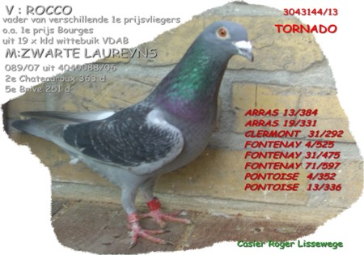
Tornado werd in 2014 reeds vader van de 3042637/14 die volgende uitslagen liet optekenen . Zijn moeder is een rechtstreekse dochter van de 19 ! Inteelt dus .
ARRAS 1085 DUIVEN 121
CLERMONT 625 DUIVEN 137
FONTENAY 388 DUIVEN 8
FONTENAY 840 DUIVEN 16
COMPIEGNE 1103 DUIVEN 25
CHATEAUDUN 407 DUIVEN 59
CHATEAUDUN 549 DUIVEN 145 ( na 10 min buiten zitten )
Dat is dus de 5de telg in mannelijke lijn van de dynastie van de “ ASDUIF 306/94 “ en dat bedoel ik nu met een goede familie . En het gaat zelfs nog verder want in opgaande lijn kom je cracks tegen van Raoul Verstraete en Julien Van Eenoo….Ik heb het voorbeeld genomen op eigen hok omdat ik uiteraard die duiven goed ken en hun mogelijkheden . Het beoordelen van de waarde van die familie laat ik aan u over maar ik ben er best wel tevreden mee .
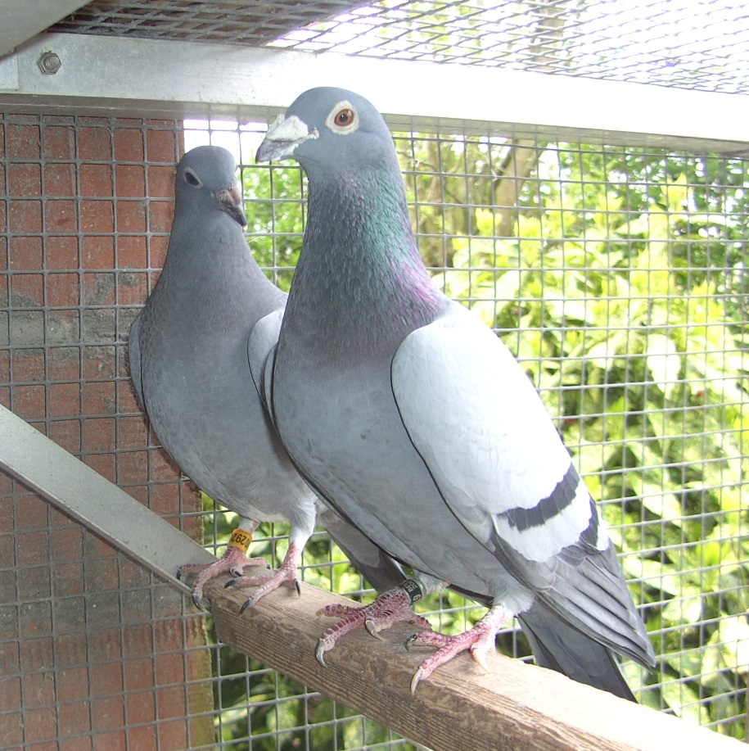
19 met zijn laatste jong , geringd met oude ring (2010 )
In de voorbije 20 jaar heb ik die lijn gekneed en bijgewerkt naargelang het beoogde doel . Zo was de inbreng van een grijze duivin van Sonia Van Der Maelen via Maurits Depuydt een voltreffer naar snelheid toe en ze wonnen eerste op Arras en Clermont in de periode 2005 -2010 . De inbreng van een duivin , heel sterk in geteeld , van George Dhaenekindt van St Kruis Brugge , op mijn verzoek gekweekt uit een broer x zuster van de drie broers die Barcelona overrompelden in 1996 .
De 3250523/91 won regionaal de 4e op 281 duiven .
De 3232538/92 won de 10e en de 3105601/92 de 21e prijs .
Nationaal gaf dit op 10068 duiven 288-443-605 ! Die duivin , LISETTE genaamd , gekoppeld aan de 306/94 , gaf mij onvermoeibare duiven die reeds pointeerden op Arras en Clermont ! De laatste jaren heb ik ze ook gekruist met duiven van Laureyns Marijn en speelde ik ook meer halve fond . Ik werd gewaar dat ze beter werden naarmate de vluchtomstandigheden zwaarder werden en dat ze ook wel een voorliefde kregen voor vluchten met 2 nachten mand . Want neem van mij aan dat er een groot verschil is tussen 1 en 2 nachten mand . Niet alle duiven kunnen tegen 2 overnachtingen !!
En terwijl ik hier zo zat niets te doen , behalve herstellen , dacht ik na en ik kwam tot de conclusie dat de sprint van de 19-duiven wat af gebot was en vermits ik met jonge duiven ook wil uitblinken vanaf het begin moest ik iets doen ! En ik begon te grasduinen op internet op zoek naar duiven van goeden huize en goede familie ’s . Ik was op zoek naar toppers van 100 tot 500 km . En ik kwam terecht bij deze man …..
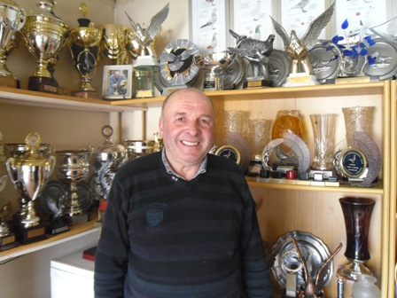
Roland Janssens woonachtig in Beveren Waas . Roland is een snelheidskampioen sinds jaren en zo goed als onklopbaar op Quievrain en Noyon . Zijn duiven zijn gegeerd en verspreid over de hele wereld . Wat belangrijk is , is dat zijn duiven afstammen van halve fond en fond duiven en dus heel wat kracht in hun mars hebben . Ik belde de man op en vertelde over mijn probleem . “ Kom maar af “ zei hij “ We gaan zien wat we kunnen doen “ En op de historische datum van Dinsdag 28 oktober 2014 , dag waarop geschiedenis geschreven werd , stond ik op de stoep van het nr 88 in de Lt Van Eepoelstraat …..Ik was op zoek naar 2 jonge duivers van goede familie om in te kruisen in mijn 19-lijn . En Roland liet mij kiezen en na een paar duiven zei ik : “ Luister eens ! Gij kent uw duiven veel beter dan ik en ik vertrouw volledig op u , dus vraag ik u om mij advies te geven . “ Roland ging daar op in en vertelde mij over een jonge duiver die hij voor zichzelf behouden had en die een volle broer was van zijn 2 beste jonge duivers en tevens een kleinzoon van MISS RAPIDO van PATRICIA VERHAEGEN . Om jullie geheugen wat op te frissen vloog Oma RAPIDO 067/01 onder andere 1e prov. Blois op 1424 duiven , 6de nat . Argenton op 9302 duiven , 21e nat. Chateauroux op 4242 duiven en ook nog tussen door 1e Provinciaal Bourges. Die jonge blauwe duiver stond mij aan en is nu dus verhuisd naar Lissewege en kreeg de naam van MISTER RAPIDO . Een jonge schimmel die mij ook beviel bleek een zoon te zijn van de “ 081 “ en dus van HEEL goeie familie en bijgevolg belandde hij ook in mijn mandje! Om het bewijs te leveren van goede afkomst heb ik wat foto’s verzameld van vader , grootvader en overgrootvader en de schimmel kreeg de naam GRIJZE BINGO . Zijn grootvader is ….
Zie hieronder

Red Bingo

B00-4180084
Winner of 10 1st prices
2001 1st Bingo and Silver Ring
2001, 2002, 2003, 2004, Ace Pigeon
Now an excellent breeder at
LOUELLA PIGEON WORLD in the UK

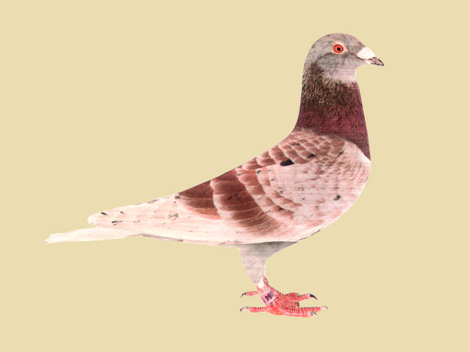
Zijn overgrootvader is ….
Zie hieronder

Old Grey

B91-4193002
Winner of 19 1st prices
3 x Ace Pigeon 2 x Silver Ring
2 x 3rd Provincial Championship

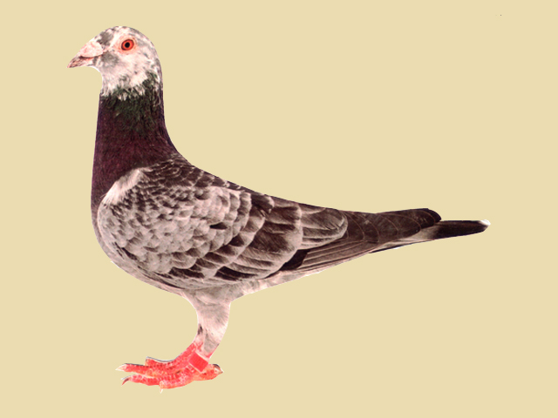

En zijn vader is ……

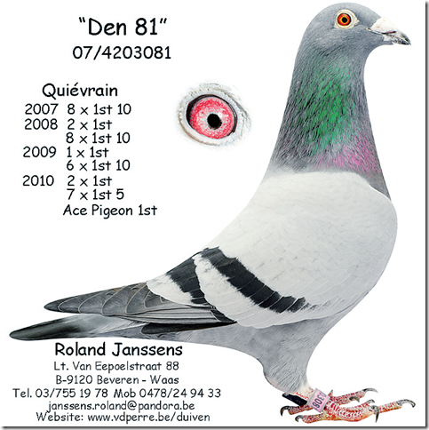En het is nog niet gedaan …. Want GRIJZE BINGO heeft ook nog een vrouwelijke kant en die gaat naar de AVRIL –LIJN van JOS THONE . Moet er nog zand zijn ?

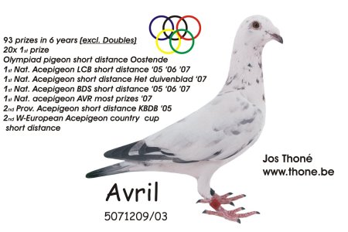
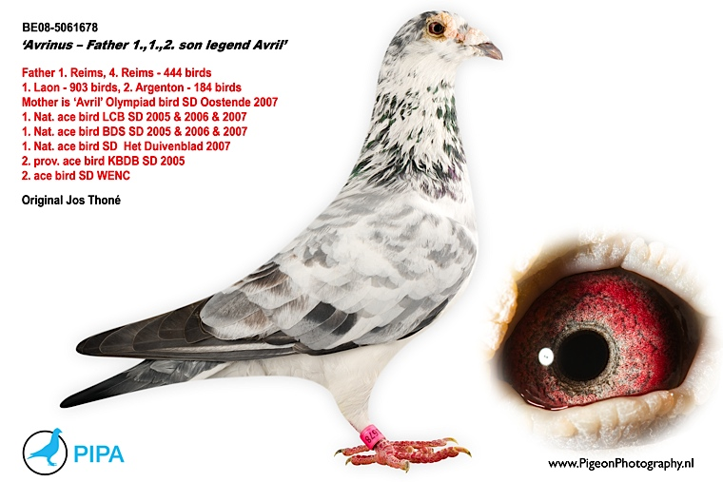
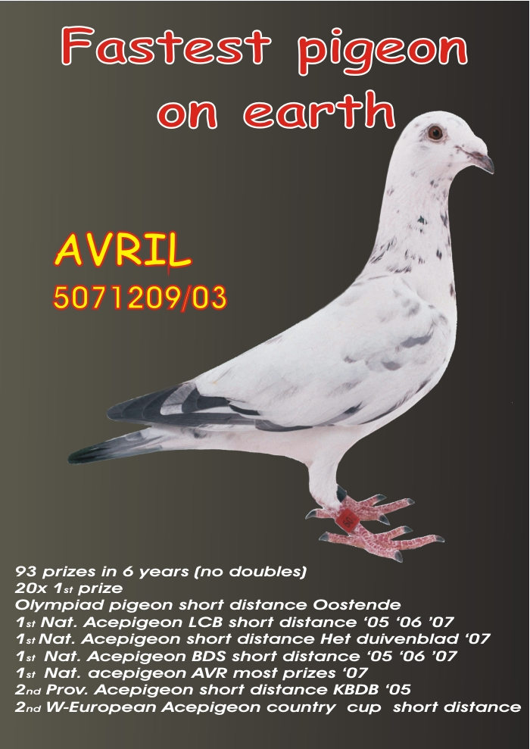
Tot daar de AVRIL LIJN …..
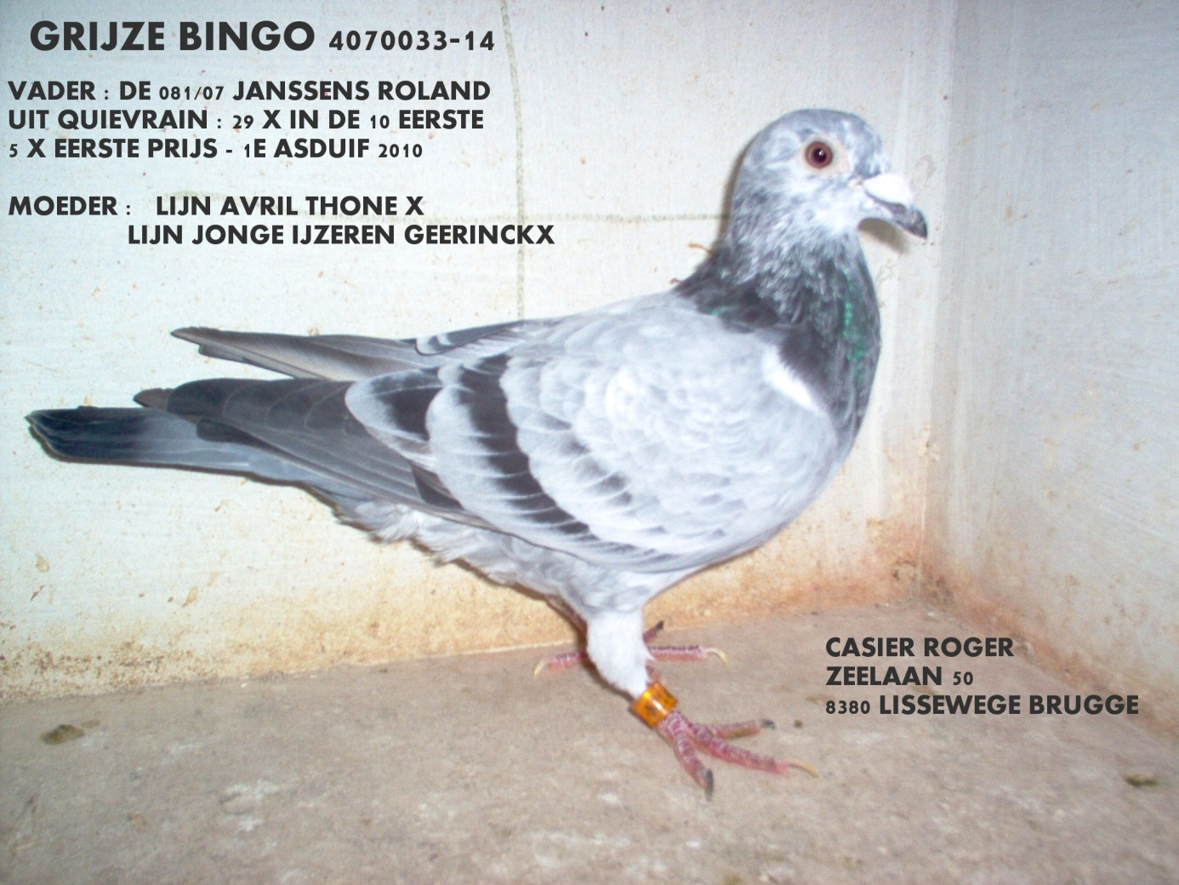
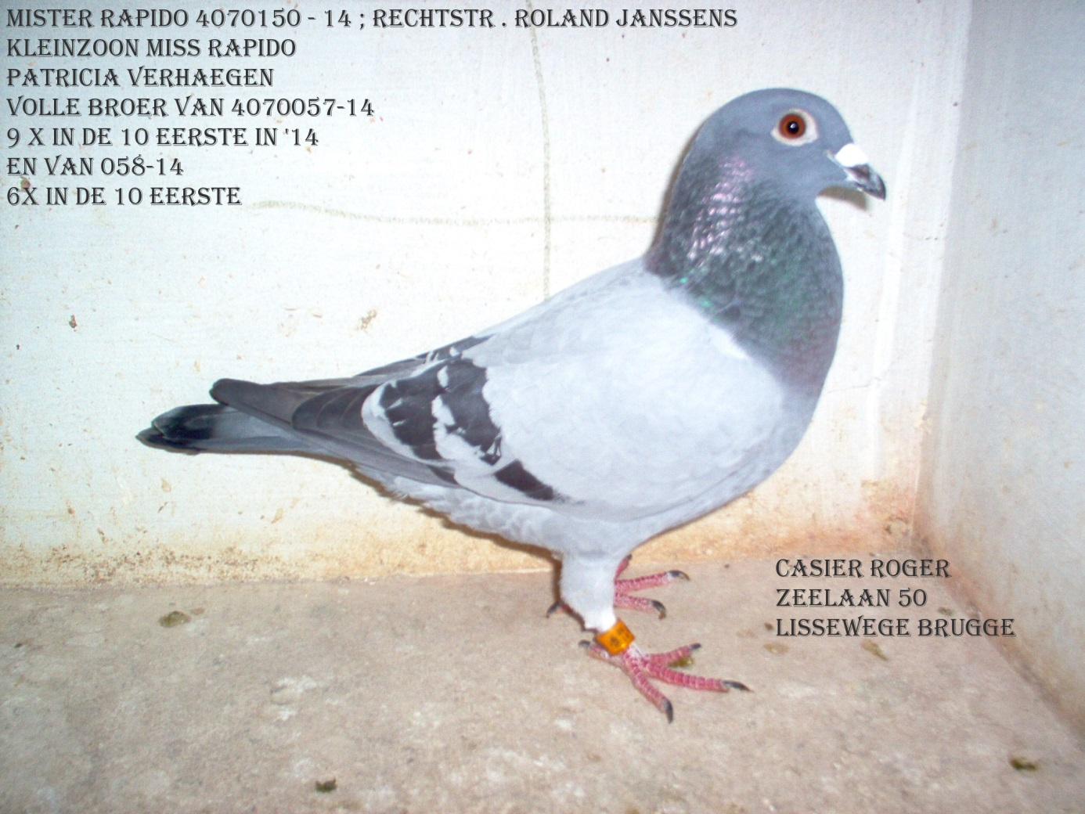
En met die laatste 2 ( zelf gemaakte ) foto’s van mijn 2 aanwinsten kan ik stilletjes aan afsluiten in de hoop dat mijn boodschap over gekomen is . Je moet je niet laten overdonderen door internet en de barnumreclame . Je kan internet gebruiken om info te verzamelen en dan ga je op zoek naar de juiste mens , al woont die ook 80 km ver ! Ik moet nu natuurlijk afwachten of ik ga lukken . Dat is een open vraag maar de kans is groot wegens het genenpotentieel aanwezig in die duiven . Ik houd jullie op de hoogte . En ….de nieuwsgierigen onder jullie zouden graag wel de prijs weten die ik betaald heb ….
Ergens tussen 50 en 5000 , maar het viel best wel mee !
Met vriendelijke groeten
Roger Casier

